Fiche Démonstration Relation d’Al-Kashi lycée
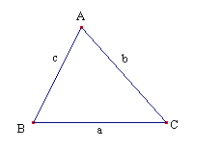
Etant donné un triangle ABC, on désigne par :
- a, b et c les longueurs des côtés opposés aux sommets A, B et C.
- cosA et sinA les cosinus et sinus de la mesure entre 0 et π de l’angle du triangle (notons que sinA est toujours positif).

La relation d’Al-Kashi
Dans un triangle ABC, on a les relations :
$a^{2}$=$b^{2}$+$c^{2}$−2bccosA
$b^{2}$=$c^{2}$+$a^{2}$−2accosB
$c^{2}$=$a^{2}$+$b^{2}$−2abcosC
Démonstration :
=− d’où =+−2.
Comme . =cos, nous obtenons avec les conventions précédentes la relation d’Al-Kashi (ou encore relation de Pyhtagore généralisée) :
$a^{2}$=$b^{2}$+$c^{2}$−2bccosA.

Formule de l’aire et loi des sinus
Etant donné un triangle ABC, l’aire S du triangle est calculée par :
S=$_{\frac{1}{2}}$bcsinA=$_{\frac{1}{2}}$acsinB=$_{\frac{1}{2}}$absinc (formule de l’aire)
Par ailleurs : $_{\frac{a}{sinA}}$=$_{\frac{b}{sinB}}$=$_{\frac{c}{sinC}}$ (loi des sinus)
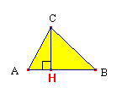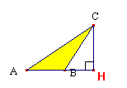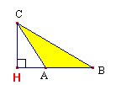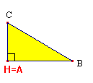

Démonstration :
- Dans les situations et , on a l’égalité = .
Par suite, dans le triangle AHC, rectangle en H, sin A=$_{\frac{HC}{AC}}$, soit HC=bsinA
- Dans la situation , et sont supplémentaires et ont donc le même sinus :
sin A=$_{\frac{HC}{AC}}$ et là encore HC=bsinA.
- Dans la situation , HC=AC=bsinA (car est droit).

Dans tous les cas, HC=bsinA.

L’aire S du triangle ABC est calculée par S=$_{\frac{1}{2}}$AB×HC, et vaut : S=$_{\frac{1}{2}}$bcsinA
On obtient de même : S=$_{\frac{1}{2}}$acsinB et S=$_{\frac{1}{2}}$absinC.
A partir des égalités 2S=bcsinA=acsinB=absinC
en divisant par abc : $_{\frac{2S}{abc}}$=$_{\frac{sinA}{a}}$=$_{\frac{sinB}{b}}$=$_{\frac{sinC}{c}}$
ou encore $_{\frac{abc}{2S}}$=$_{\frac{a}{sinA}}$=$_{\frac{b}{sinB}}$=$_{\frac{c}{sinC}}$

